用户使用Windows Server 2003 R2安装.net 4.0报错如下：

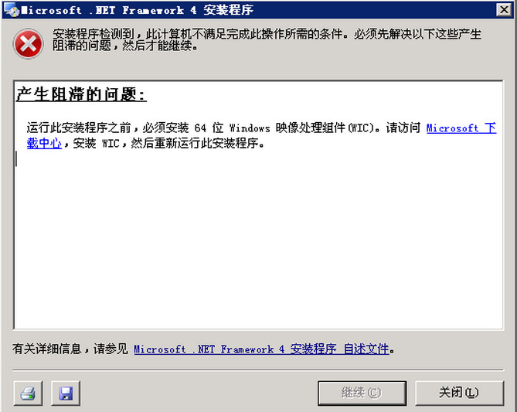

安装.net 4.0之前需要先安装映像处理组件（WIC），下载的地址如下：

https://www.microsoft.com/zh-CN/download/details.aspx?id=1385

下载后先安装WIC，安装过程，直接双击安装文件，默认下一步安装完成即可。

安装完成后，再进行.net 4.0 的安装即可。